Alu
Alu temel mantıksal işlemleri, temel aritmetik işlemleri ve kullanacağımız mantıksal öteleme işlemini yapmaktadır. İki adet 32 bit girişi, bir ader shift amount(sa) girişi, kontrol girişleri, 32 bitlik bir çıkışı ve zero flag çıkışı vardır. Öteleme işlemleri için aritmetik library içerisinden shifter kullandık. ALU’da yapılan bütün işlemler bir multiplexer’a bağlanıyor. Multiplexer’ın 4 bitlik seçme girişi kontrol ünitesi tarafından belirleniyor. Eğer MUX’un seçme girişi 0 olursa and işlemi, 1 olursa or işlemi, 2 olursa xor, 3 olursa not, 4 -> toplama, 5 -> çıkarma, 6 -> negatif yapma, 7 -> mantıksal sola öteleme, 8 -> mantıksal sağa öteleme işlemleri yapılıyor. Eğer işlem sonucu sıfır çıkarsa zero flag=1, sıfırdan farklı bir değer çıkarsa zero flag=0 yapılıyor.
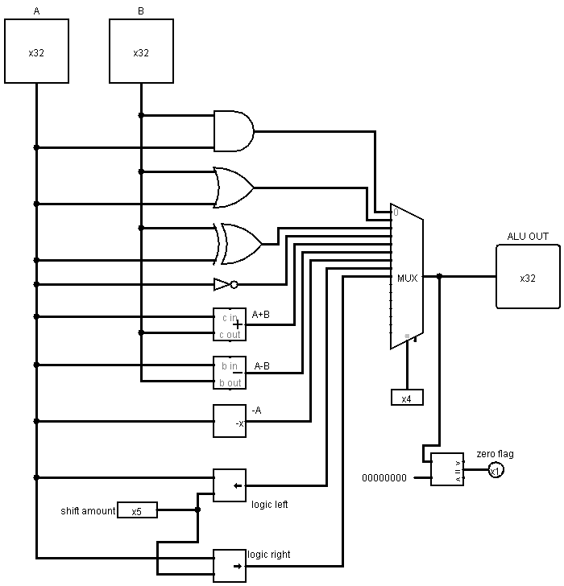

Registers
Registers bloğunda 32 adet 32 bitlik register bulunur. İlk register R0 sabit ve her zaman sıfır değerlidir. Hem registerlara yazma işlemi hemde registerdan okuma işlemi yapılır. Register clock atımları bir demultiplexer’a bağlıdır. DEMUX’un seçme girişi RW tarafından alınır ve hangi registera yazma işlemi yapılacağı belirlenir. Hangi register seçilmişse o register’ın clock atımı aktifleşir ve BusW girişindeki değer register’a yüklenir. Her register’ın çıkışı da iki adet multiplexer’a bağlanır. Bunlardan biri BusA’yı öteki BusB’yi temsil etmektedir. BusA MUX’unun seçme girişi RA ve BusB MUX’unun seçme girişi RB’dir. Okunmak istenen register’ın adresi RA ve RB ile girilir, böylece o adresteki register değeri Bus’a iletilmiş olur.
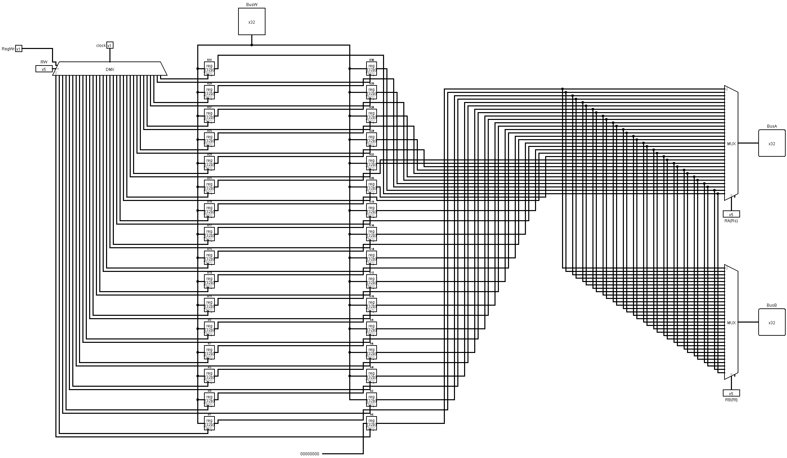

+ Bloğu
İki adet 32 bit girişi ve bir adet 32 bit çıkışı vardır. İnstruction register’ındaki 16 bit immediate değeri extender ile 32 bite yükseltilir. Ardından 32 bite yükseltilmiş immediate değeri bloğun girişine bağlanır. Bu değer bloğun içerisinde logic shifter kullanılarak 4 ile çarpılır ve bir sonraki PC adres (NPC) ile toplanır. Sonuç 32 bit olarak BTA (branch target address) register’a yazılır.
